课程编号：A071001 北京理工大学2006-2007学年第一学期
2006级《微积分A》期末试卷(A卷)
班级 学号 姓名 成绩

- 求解下列各题（每小题7分，共35分）
  - 设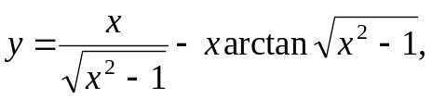求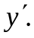
  - 求不定积分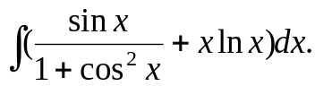
  - 求极限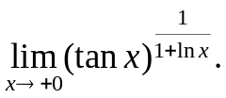
  - 计算定积分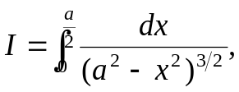其中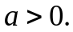
  - 求微分方程.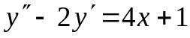 的通解.
- 完成下列各题（每小题7分，共28分）
  - 设当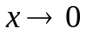时，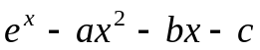是比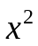高阶的无穷小，求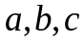的值.
  - 求函数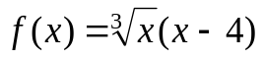在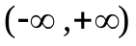内的单调区间和极值.
  - 设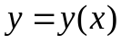是由方程组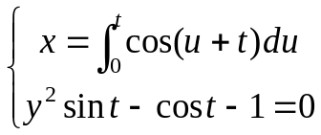所确定的隐函数，求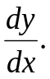
  - 求证： 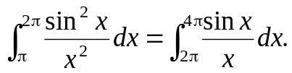.
三、（8分）设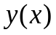在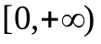内单调递增且可导，又知对任意的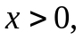曲线，上点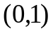到点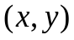之间的弧长为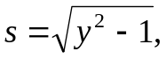试导出函数所满足的微分方程及初始条件，并求的表达式.
四、(8分)过点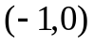作曲线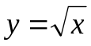的切线，记此切线与曲线、轴所围成的图形为，
- 求图形的面积；
- 求绕轴旋转一周所得旋转体的体积.
五、（7分）求证：方程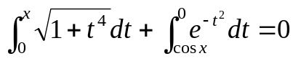有并且只有一个实根.
六、（8分）一圆柱形桶内有500升含盐溶液，其浓度为每升溶液中含盐10克。现用浓度为每升含盐20克的盐溶液以每分钟5升的速率由A管注入桶内(假设瞬间即可均匀混合)，同时桶内的混合溶液也以每分钟5升的速率从B管流出。假设桶内的溶液始终保持为500升，求任意t时刻桶内溶液的含盐量.
七、（6分）设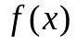在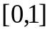上可导，且满足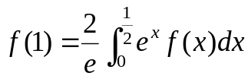，求证：至少存在一点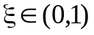，使得